- Biceps brachii
- Triceps brachii
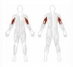
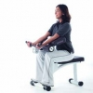Kezdő pozíció
Üljön fel az edzőgépre majd helyezze alkarját a szivacsokra és fogja meg a foganytyúkat.
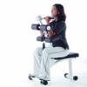Vég pozíció
Hajlítsa be karjait felfelé majd tartsa ebben a helyzetben rövid ideig aztán engedje le kezdő pozícióba. Gyakorlat közben fektesse karjait a szivacsokon.

